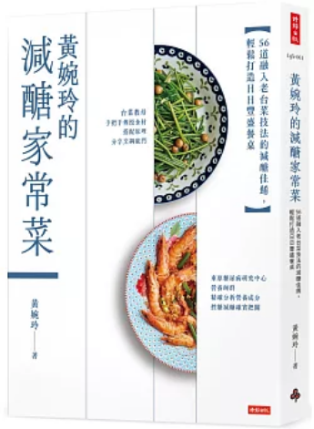
新 书 推 荐
類 別: 飲食
中文書名：《黃婉玲的減醣家常菜》
Huang Wan Ling De Jian Tang Jia Chang Cai
作 者： 黃婉玲 Huang Wan Ling
出 版 社： 時報出版
代理公司：ANA
出版日期：2024/11/05
頁 數：272頁（平裝＼全彩印刷）
審讀資料：樣書＼部份樣章

內容簡介：

◎台菜教母手把手傳授食材搭配原理，分享烹調竅門
◎東原糖尿病研究中心營養師群精確分析營養成分，控糖減醣確實把關
「我這幾年推廣老台菜，提倡飲食復興運動，就是主張讓飲食技法回歸過往，『重視原味，減少調味料』，以食物自身滋味互相撞擊產生美味，取代如今多鹽、多油、多糖的烹調方式。若能以老台菜的邏輯製作適合日常的美味家常菜，吃的是組合而非單一食材，飲食就能繽紛、多元、美味……我認為餐桌上的平等與滿足，是人人應得的權利。吃得太平淡無味，其實也算是一種輕微的折磨，能透過巧妙的組合讓每一餐都變得繽紛、可期待，既節制了飲食，又不會和美食絕緣，對於大家都是福音。」台菜教母黃婉玲如是說。
從開胃小菜、均衡蔬食到提供蛋白質來源的雞鴨魚肉，黃婉玲老師將手把手傳授食材搭配原理、分享做菜竅門，把她豐富的實戰經驗化為簡明扼要的烹調要點，希望透過五十六道佳餚的拋磚引玉，讓大家了解如何不需要透過過多的調味料就能做出一道又一道家常好菜，讓全家大小一日三餐都能享用好滋味、無負擔又營養的美食，獲得充足體力之餘，同時保有健康，心靈與生理雙重滿足！

作者簡介:

黃婉玲
土生土長台南人，熱愛所有古老的事物，深信無論是庶民小吃或經典阿舍菜都值得考究溯源並推廣分享。
成立「黃婉玲台菜教室」，學生來自四面八方，期待透過說菜、做菜、教菜，傳承彼時的美好，讓更多人感受老台菜的豐富內涵。
著有《被誤解的老台菜》、《台菜本味》、《一碗肉臊飯》、《百年台灣古早味》、《台菜的一年》、《老台菜》、《阿嬤的廚房》、《總鋪師辦桌》、《黃婉玲經典重現失傳的台菜譜》、《府城世家尋味之旅》、《淺談古早味》等。

目錄
前言
涼拌小品
-涼拌洋蔥
-涼拌苦瓜
-涼拌蘆筍
一鍋煮
-豆仔粥
-蛤蜊粥
-鱸魚麵線
-八寶炊飯
-電鍋菜
肉類料理
-蒜苗炒肉片
-爆炒雞腿片
-鹽水五花肉
-鹽水雞
-鹽烤雞腿
-烤松板豬肉
-薑絲肉片
-甜椒雞丁
-花椰菜乾滷肉
-醬油滷
-香菇肉餅
-肉片炒鳳梨
-肉片炒鴻喜菇
海鮮料理
-白豆豉蒸魚
-烤金桔魚
-酒沁吳郭魚
-醬燒魚
-炒鯛魚片
-蔭瓜苦瓜鱸魚湯
-蝦丸
-蝦菇丸湯
-醬燒蝦
-活魷魚
-白蝦茭白筍
-炸黑輪
-炸蔬菜魚漿
蔬食
-沙茶炒空心菜
-炒四季豆
-炒甜豆
-樹子炒水蓮
-龍鬚菜炒樹子
-醬燒小黃瓜
-鹹魚炒豆芽
-蝦皮炒白蘿蔔
-鴻圖大展
-烤香菇
-炒白精靈菇
-茄子炒肉絲
-炸菜丸
-炸蔬菜餅
-煎麵粉粿
蛋與豆腐
-小黃瓜炒蛋
-絲瓜煎蛋
-芹菜葉煎蛋
-紅蘿蔔絲炒蛋
-燒豆腐
-醬燒板豆腐
-油豆腐炒肉
甜食
-蜂蜜愛玉
-銀耳湯

版權聯絡人：
Dony Hsu ( 许伯全)
Email： service@nurnberg.com.tw∣2366175957＠qq.com

